【北海道産の牛乳・乳製品や食材をふんだんに使用したオリジナルメニュー】
北海道米にとうもろこしを混ぜ込んだ「とうきびライス」の上に熱々の濃厚カルボナーラソースをかけた「北海道づくしのカルボナーラライス」、くり抜いたトーストの穴にたっぷりのチーズソースが入っている「チーズパンデュ」など、北海道酪農の恵みを味わえるメニューが充実。さらに、北海道の純生クリームが主役の「季節のお皿パフェ」や、「スキレットのダブルクリームパンケーキ」などのスイーツも提供します。

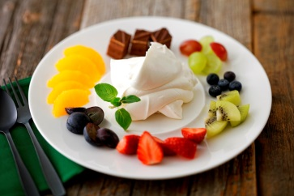
■季節のお皿パフェ 1200円（税別）
北海道の純生クリームが主役のパフェプレート。
ソフトクリームを忍ばせた生クリームに、フルーツをディップして
召し上がっていただきます。
※フルーツやケーキは時期によって変わります。
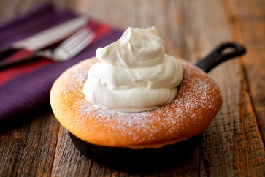
■スキレットのダブルクリームパンケーキ 1200円（税別）
酸味のある特製チーズクリームと、純生クリームの二層の味わい。
ふわふわシフォン生地と一緒に。

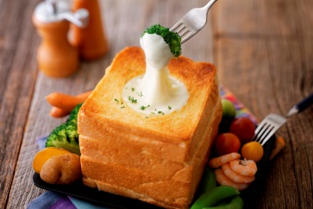
■チーズパンデュ 1800円（税別）
くり抜いたトーストの穴には、たっぷりのチーズソース！
北海道直送の野菜や具材だけでなく、器のパンも一緒に楽しめます。
チーズが足りなくなったら「追いチーズ」もできます。（別料金）
※野菜や具材は時期によって変わります。
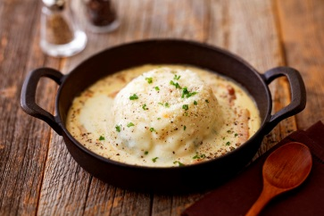
■北海道づくしのカルボナーラライス 900円（税別）
北海道米にとうもろこしを混ぜ込んだ「とうきびライス」の上には、
北海道産乳製品だけで作った熱々カルボナーラソース。ソースの中には
とろっとした卵黄も隠れています。

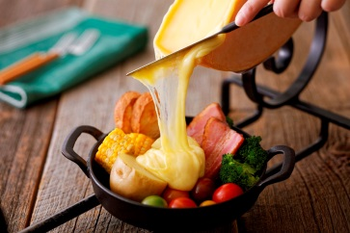
■具だくさん北海道ラクレット 1800円（税別）
野菜やベーコン、パンの上に、北海道のチーズ工房こだわりの
ラクレットチーズをたっぷりと。具材に絡めるほどにおいしくなります。
※野菜は時期によって変わります。

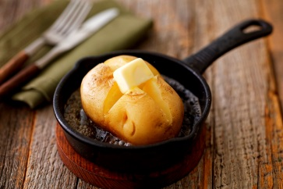
■やりすぎじゃがバター 500円（税別）
熱々のスキレットでとけたバターのなかに、ほくほくのじゃがいもを。
さらに追いバターまでトッピングした特製じゃがバターです。

その他にも、北海道のチーズ工房のこだわりをつめこんだピザやソフトクリーム、各種ドリンクなどをご提供します。

